0) SIN VALOR-- Se necesitan 6 paginas web :

a)Principal.html

b)Header.html

c)Footer.html

d)Pagina1.html

e)Pagina2.html

f)Pagina3.html

1) La página principal debe estar distribuida de la siguiente manera

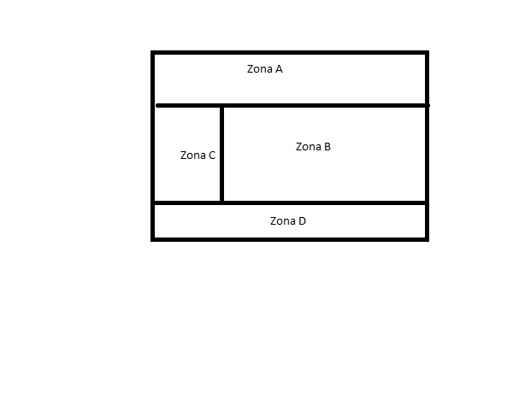

2)El header.html debe tener una imagen.

3)El footer.html debe tener su nombre completo y la fecha de hoy.Ambos deben estar centrados y en diferentes líneas.

4)Pagina1.html, debe tener lorem ipsum

5)Pagina2.html,debe tener una imagen que al darle click lleve a una pagina web en linea

6)Pagina3.html,debe tener una marquesina , que sea un enlace , al darle click.

7)En la zona C debe haber una lista ordenada, con los links a la pagina 1,2 y 3.

8)Al dar click en pagina 1 , 2 o 3 debe abrir la correspondiente en la zona B

-----------------------------------------------------EXTRAS---------------------------------------------------------

Al abrir la pagina principal en la zona B que este cargado google.